福建省闽侯县烟草制品零售点合理布局规划

**(征求意见稿)**

第一章 总 则

**第一条** 为规范烟草制品零售市场秩序，落实控烟履约要求，合理配置烟草制品零售市场资源，根据《中华人民共和国行政许可法》《中华人民共和国未成年人保护法》《中华人民共和国烟草专卖法》及其实施条例、《烟草专卖许可证管理办法》及其实施细则等法律法规、规章和规范性文件，结合闽侯县实际，制定本规划。

**第二条** 本规划适用于福建省闽侯县（含福州高新技术产业开发区，下同）行政区域范围内烟草制品零售点的布局管理。

电子烟零售点合理布局管理规划另行规定。

**第三条** 本规划遵循依法行政，尊重市场，依法保护烟草制品零售市场主体合法权益，保护未成年人身心健康，防止无序扩张和过度竞争，坚持数量及间距管理、科学规划、服务社会、均衡发展的原则。

**第四条** 本规划所称烟草制品零售点（以下简称零售点）是指依法取得烟草专卖零售许可的公民、法人或其他组织从事烟草制品零售业务的经营场所。

本规划所称合理布局是指以较为稳定、相对独立的市场区域为单元，量化分析单元内与烟草制品零售相关的因素，测算零售点的合理数量范围与间距标准，组合运用数量、间距和其他符合当地实际、科学合理的布局模式。

**第五条** 已合法持有烟草专卖零售许可证的零售户，在许可证有效期内不受本规划调整的影响。

持证人办理延续申请，除经营场所的安全要求和位于中小学、幼儿园周围等法律法规限制规定外，不受本规划其他规定调整的影响。

第二章 经营场所要求

**第六条** 新设零售点应当具备与住所相独立的固定经营场所。本规划所指的经营场所是指一个相对独立的物理空间，不局限一个门牌地址，多个门牌地址的商铺店面经改造、扩建，构成无明显物理分隔的同一空间的场所，视为同一个经营场所。

经营场所包含日常营业区域以及烟草制品仓储区域。

**第七条** 新设零售点经营场所应具备以下条件：

（一）经营地址应与营业执照登记地址一致；

（二）具有合法有效的产权证明、租赁协议或乡镇街道以上部门开具的权属证明材料；

（三）未在政府公布或公告纳入征收规划的待拆迁区域范围；

（四）经营场所与住所及生活区相独立，平面结构具有与住所、生活区物理隔断分离条件；

（五）经营场所区域空间结构位于二楼以下（酒店、大中型娱乐场所、大型商业综合体等对内经营需求除外），具备商品陈列展卖基本设施及日常对外开放经营条件，方便消费者购买。

**第八条** 依据法律法规、规章的规定，有下列情形之一的，不予发放烟草专卖零售许可证：

（一）中小学、幼儿园校园内及学校进出通道口门线任意点直线距离50米（含）范围内的；

（二）流动摊点、简易搭盖、临时建筑、铁皮房、钢构房、违章建筑等不具备合法产权的经营场所；

（三）经营场所空间用非实体墙壁构造。墙壁与相邻其他店面相通（门、窗），未构成独立完整的经营场所；

（四）经营场所不与住所、生活区相独立，存在混同、相连等；

（五）经营、存放化学物品、汽油、化肥、农药、油漆、烟花爆竹等含有毒、有害、易燃易爆、易挥发物质等基于安全因素不适宜经营烟草制品的经营场所，但具备安全措施保障及经有关部门确认符合条件的除外；

（六）无人值守自动零售商店（采用物联网、人工智能、大数据等技术手段，全自动完成商品销售过程的零售商店）或利用自动售卖机开展卷烟零售业务的；

（七）未成年人、无民事行为能力人及限制民事行为能力人；

（八）同一经营场所已存在有效期内的烟草专卖零售许可证的；

（九）经营场所尚在内部装修的；

（十）其他不予发证的情形。

**第九条** 有下列情形之一的，不予设置零售点：

（一）政府、行业规划禁止或不宜经营烟草制品类商品的区域，如党政机关内部、医疗机构等；

（二）母婴用品店、文具店、玩具店、游乐场所等容易诱导未成年人关注、购买、吸食卷烟的经营场所；

（三）主营业务为通信器材、电子商品、汽车维修、美容美甲、保健按摩、药妆医械等专业性较强，与卷烟零售业务没有直接或间接互补营销关系的经营场所；

（四）经营场所位于封闭式住宅小区、商住楼小区内；

（五）其他不予设置零售点的情形。

第三章 合理布局标准

**第十条** 本规划综合考虑市场需求、市场容量和零售点合理利润等因素，结合闽侯县辖区常住人口数量、经济发展水平、消费行为习惯等因素，以乡镇、街道为单位将辖区市场划分为若干个区域单元。

**第十一条** 各区域单元零售点布局综合运用数量、间距和其他符合实际、科学合理的模式。

（一）数量调控布局模式。参照福州市烟草专卖局统一模型测算的各街道、乡镇单元合理证件数量，结合辖区实际，对零售点布局实行总量控制并进行动态调整，各区域单元具体规划数量定期公示。

（二）间距限制布局模式。新设零售点与已设最近零售点间距原则上不少于50米，其中甘蔗街道、各乡镇社区居委会（不含村委会）行政区划内的新设零售点与已设最近零售点间距不少于30米。新设零售点与已设最近零售点间距为各自最近一侧门沿之间行人可无障碍安全通行的最短距离，以发证机关现场测量结果为准，具体办法详见《烟草制品零售点现场测量规则》（附件1）。

**第十二条** 根据各单元的烟草专卖零售许可证现有持证数量和规划调控数量的偏差量划分区域类型。单元内现有持证数量大于调控数量3%的为饱和区，-3%（含）至3%（含）的为稳定区，小于调控数量-3%的为发展区。

各区域类型按照《闽侯县烟草专卖局烟草制品零售点合理布局区域单元调控策略表》（附件2），实行不同的办证策略：

（一）属于发展区类型的单元，按照该区域单元的布局模式依法依规办理发放烟草专卖零售许可证。待发展区单元现有持证数量达到规划调控数量，转入稳定区后，实行稳定区的办证策略；

（二）属于稳定区类型的单元，实行许可证办理轮候登记。待稳定区单元现有持证数量与规划调控数量一致时，按照“退一进一”的原则，发证机关以轮候登记先后顺序依次办理烟草专卖零售许可证；

（三）属于饱和区类型的单元，原则上不再新设零售点。待饱和区单元现有持证数量降低，转入稳定区后，实行稳定区的办证策略。

区域单元由饱和区转入稳定区，或者由发展区转入稳定区，发证机关应在开始轮候登记10个工作日前进行公示和宣传，保障公众知情权。

区域单元由稳定区转入饱和区，发证机关应冻结排队轮候，保留原排队资格和顺序，但不新增排队轮候登记。

**第十三条** 申请人轮候到号应当自收到办理通知之日起三个工作日内提交办证申请材料，逾期未提交或在三个工作日内按照其提供的联系方式无法通知办理的，视同自愿放弃申请，并由下一位轮候申请人递补申请。

**第十四条** 轮候登记申请实行“谁申请谁排号、排号转让无效、过号失效、公开透明”的原则，登记排号轮候的有效期限为长期有效，发证机关应对长期轮候的申请人定期核实办证意愿和登记事项。轮候公示以办证服务大厅窗口、金叶便民小程序等多种方式对外公示。

**第十五条** 进入排队轮候后，除由于系统故障、生僻字无法录入等原因导致轮候登记的事项信息不一致的，申请人登记的企业名称、法定代表人或其他组织负责人、企业住所、经营地址等登记事项应与实际经营情况相一致。

申请人如需更改企业名称或更正身份信息的，应当在到号前向发证机关申请作出相应修改。

**第十六条** 申请人在排队轮候期间，书面提出取消排队轮候申请的，发证机关应当及时终止其申请。

**第十七条** 有下列情形之一的，排号人的原登记信息即时失效且不得以原登记顺序进行再次登记:

(一)无法按照其提供的联系方式联系到排号人的;

(二)经发证机关实地核查，发现实际情况与原登记事项不符的,店铺空置、未经营的。

**第十八条** 有下列情形之一的，可不受单元数量调控限制，但受间距限制，申请人应配合审查机关提取相关证据材料：

1. 建成并交付使用至本规划发布施行之日不满两年，及本规划发布施行后新建成并交付使用的居民住宅小区，规划住户户数（商品房数量）在500户以下的，可设置1个零售点，每递增500户（含）可增设1个零售点，递增数量不足500户的按500户计算，最多设置3个零售点；
2. 长途汽车站、公交客运站、火车站内部候乘场所及地铁站站内区域，原则上只设置1个零售点；候乘场所超过2000平米的，可增设1个零售点，最多设置2个零售点；

（三）本规划发布施行后新建成并交付使用高度集约的商业购物中心及各类综合性市场、农贸市场、专业批发市场，100个商户以下的设置1个零售点，每递增100个商户（含）可增设1个零售点，递增数量不足100个商户的按100个商户计算，最多设置3个零售点；

（四）全封闭式的特殊区域内设置的对内经营场所，如高速公路服务区、度假村、旅游景点、部队营区、看守所、拘留所等特殊场所，可设置1个零售点；

（五）建成并交付使用至本规划发布施行之日不满两年，及本规划发布施行后新建成并交付使用的产业园区，建筑面积在1万平方米以上的，可设置1个零售点，每超过1万平方米可增设1个零售点，最多设置3个零售点；

（六）大专以上高等院校内，人员数量1万人以内的可设置1个零售点，每超过1万人可增设1个零售点，超过数量不足1万人的按1万人计算，最多设置3个零售点；

（七）经营面积200平方米以上的烟酒店、超市、便利店。

**第十九条** 有下列情形之一的，在单元数量调控、间距限制方面给予放宽，申请人应配合审查机关提取相关证据材料：

（一）因城市建设、道路规划等客观原因造成无法在核定经营地址经营的原持证人，持原地址的政府拆迁书面通知等证明材料，在客观原因发生之日起三个月内提出申请变更到辖区内其他经营地址的，不受单元数量调控限制，新设零售点与已设最近零售点间距不少于15米；

（二）因中小学、幼儿园新建、扩建、改造或布局调整导致或原经营场所位于中小学、幼儿园周围限制区域，在烟草专卖零售许可证有效期限内主动迁往辖区内其他地址继续经营的，不受单元数量调控限制，新设零售点与已设最近零售点间距不少于15米；

（三）烈士家属（父母、配偶、子女）、低保户、特困户（低保户、特困户须出具经辖区县级以上民政部门确认的证明材料）、残疾人（持有“中国残疾人联合会”核发的残疾人证）以及伤残军人（持有“中华人民共和国退役军人事务部”核发的伤残军人证），本人实际从事经营活动，首次申领烟草专卖零售许可证，受单元数量调控限制，新设零售点与已设最近零售点间距不少于15米。上述申请人须本人驻店经营，且一人只享受一次照顾政策。

**第二十条** 有下列情形之一的，新设零售点不受所在单元的规划数量调控限制以及不受间距限制，申请人应配合发证机关提取相关证据材料。

（一）属于国家、省、市级政策扶持项目、政府重点工程，项目及巩固拓展脱贫攻坚成果、乡村振兴建设等发展需要的，能够提供县级以上政府部门准予经营的证明、批复文件、会议纪要等材料的经营场所；

（二）经营面积1000平方米以上的大型超市。

**第二十一条** 个体工商户的持证人死亡或者丧失民事行为能力，其配偶、父母或成年子女在原经营场所继续经营，在原许可证注销后一个月内重新申请办证的，不受所在区域单元的规划数量调控和间距限制。

属于家庭经营情形的，依照国家烟草专卖局有关文件规定执行。

**第二十二条** 不受所在单元规划数量调控限制的，申请人应在提交申请时，主动告知并配合审查机关提取相关的佐证材料。

不受所在单元规划数量调控限制的新设零售点，不作为登记申请时间在其新设零售点申请办理之前的轮候申请人办理烟草制品零售点间距测量的最近零售点。

第四章 雪茄烟零售点布局规定

**第二十三条** 申请许可范围仅为“雪茄烟本店零售”的雪茄烟专营店，应符合辖区雪茄烟零售点规划调控数量要求，不受间距限制，但涉及经营场所的安全要求以及中小学、幼儿园周围等相关的法律法规限制规定不得放宽。

达到雪茄烟证件总量上限时，不再新增雪茄烟零售点，申请排队轮候，按照“退一进一”原则办理。

**第二十四条** 雪茄烟零售点设置应当具备下列条件：

（一）有与经营雪茄烟零售业务相适应的资金；

（二）有与住所相独立的固定经营场所；

（三）主营业务为雪茄烟零售，不得销售其他烟草制品；

（四）有专业的雪茄烟经营条件，设有雪茄陈列区和品鉴区，具备温湿恒定系统的雪茄烟柜或具有专业雪茄养护房，经营场所内具备新风系统或其他排风系统；

（五）国家烟草专卖局规定的其他条件。

如因上级烟草专卖行政主管部门出台雪茄烟专营店合理布局规划文件的，从其规定执行。

**第二十五条** 雪茄烟专营店不作为其他烟草制品零售点间距测量的最近零售点。

第五章 附则

**第二十六条** 本规划所称“住宅小区”是指以住宅房屋为主，并有相配套的公共设施的居住小区、居住组团、商住楼等。“封闭式住宅小区”指的是有明确边界，通过围墙、栅栏等物理设施将小区与外界相对隔离，通常设有门禁系统以限制人员和车辆随意进入的居住区域。

**第二十七条** 本规划所涉及经营场所面积，以实际测量的面积为准，申请地址相关产权凭证所登记的建筑面积为参照，公摊面积不计算在内，包括申请地址连续空间内的商品摆卖区域和其他用于仓储或商用等经营用途的区域；若店内存在隔层，隔层层高达到2.5米以上且用于上述经营用途的区域计入经营面积。无不动产权证明的，需出具乡镇街道以上产权证明，并以测量的实际经营面积为准。

**第二十八条** 本规划“以上”“范围内”包括本级本数，“以下”不包括本级本数。

**第二十九条** 本规划所称“中小学、幼儿园”是指经教育主管部门批准取得办学资质，实施中等、初等、学前教育的校园，包括公立或民办普通中小学、幼儿园、特殊教育学校、中等职业学校以及专门学校。中小学、幼儿园进出通道是指供人员、车辆出入的校门，含教职工通道、后勤通道、消防通道、应急通道、垃圾通道以及边门等。

**第三十条** 本规划由福建省闽侯县烟草专卖局负责解释。

**第三十一条** 本规划自2024年XX月XX日起施行。本规划施行前已在预登记排号的申请，按照本规划政策执行。2023年9月26日施行的《福建省闽侯县烟草制品零售点合理布局规划》同时废止。

福建省闽侯县烟草专卖局

2024年10月XX日

附件1

烟草制品零售点现场测量规则

一、烟草制品零售点现场测量是指申请人的经营场所与最近零售点的经营场所各自最近一侧门沿之间行人可正常安全通行的无障碍可行最短距离测量认定。

二、可行间距距离测量使用的测量工具应符合国家统一标准。

三、测量标准

1.申请人的经营场所与最近零售点的经营场所位于同侧的，测量最短直线距离。（如图1所示）

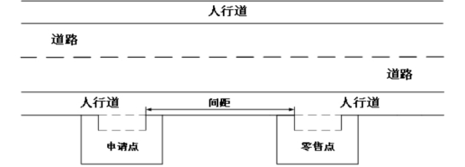（图1）

2.申请人的经营场所与最近零售点的经营场所位于同侧且存在障碍物的，测量按直角分段绕过障碍物测量，分段距离之和即为申请人的经营场所与最近零售点的经营场所间的距离。（如图2所示）

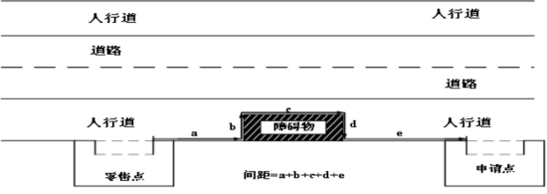

（图2）

政府有关部门在街道或道路中已经设置的行人隔离带（栏）等视为障碍物，认定为不可正常安全通行。

在通行道路上临时设置的安全设施，临时放置的建筑材料、物品，擅自设立、建造的建筑、物体，以及因阶段性施工影响通行等不视为障碍物。

3.申请人的经营场所与最近零售点的经营场所位于异侧，道路无交通标识的，测量按直角分段测量，分段距离之和即为申请人的经营场所与最近零售点的经营场所的距离。（如图3所示）

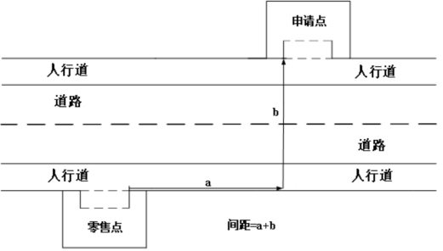

（图3）

4.申请人的经营场所与最近零售点的经营场所位于异侧，道路有交通标识的，测量按交通标识直角分段测量，分段距离之和即为申请人的经营场所与最近零售点的经营场所的距离。（如图4所示）

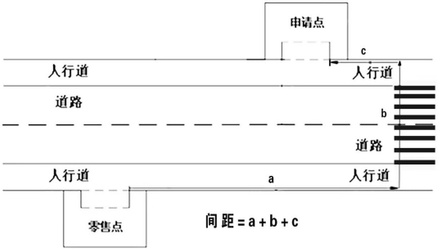

（图4）

5.申请人的经营场所与最近零售点的经营场所异侧存在障碍物的，测量按直角分段绕过障碍物测量，分段距离之和即为申请人的经营场所与最近零售点的经营场所间的距离。（如图5所示）

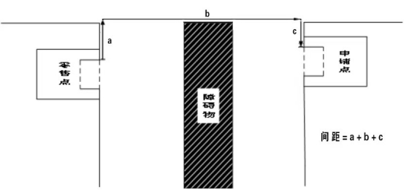

（图5）

6.申请人的经营场所与最近零售点的经营场所之间道路存在有转角的，按直角分段测量最短距离。（如图6所示）

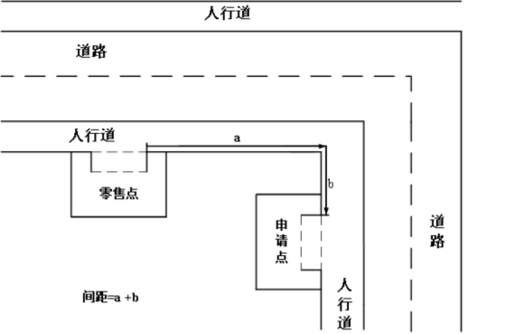

（图6）

7.中小学、幼儿园校园以学校进出通道口门线任意点直线距离50米范围内（含50米）为准。

8.申请人的经营场所门面为多面（多间）贯通且多面经营的，取与最近零售点各自最近一侧门沿之间进行测量。

9.市场、广场等区域零售点间距测量方法均以原设计道路、人行通道行人正常安全行走的最短距离进行测量。

10.特殊地形测量：因地形、地貌或设计等原因导致道路、通道呈不规则形态，通过前述方法无法测量的，取可安全通行路径最近距离进行测量。

11.申请人的经营场所与最近零售点的经营场所之间有台阶、楼梯的，以其平面坡长进行测量（如图7所示）；有电梯的，以层高进行测量；楼梯与电梯并存的，以最短距离的为准。

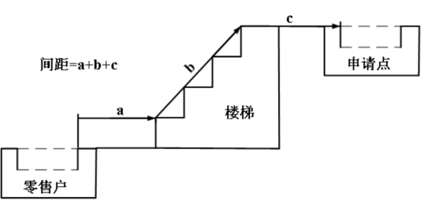

（图7）

附件2：

**闽侯县烟草专卖局烟草制品零售点**

**合理布局区域单元调控策略表**

|  |  |  |  |  |  |  |
| --- | --- | --- | --- | --- | --- | --- |
| 序号 | 单元名称 | 调控模式 | 规划控制数 | 当前实际数 | 偏离值% | 策略类型 |
| 1 | 甘蔗街道 | 总量模式+间距模式 |  |  |  |  |
| 2 | 荆溪镇 | 总量模式+间距模式 |  |  |  |  |
| 3 | 白沙镇 | 总量模式+间距模式 |  |  |  |  |
| 4 | 鸿尾乡 | 总量模式+间距模式 |  |  |  |  |
| 5 | 小箬乡 | 总量模式+间距模式 |  |  |  |  |
| 6 | 大湖乡 | 总量模式+间距模式 |  |  |  |  |
| 7 | 廷坪乡 | 总量模式+间距模式 |  |  |  |  |
| 8 | 洋里乡 | 总量模式+间距模式 |  |  |  |  |
| 9 | 南通镇 | 总量模式+间距模式 |  |  |  |  |
| 10 | 尚干镇 | 总量模式+间距模式 |  |  |  |  |
| 11 | 青口镇 | 总量模式+间距模式 |  |  |  |  |
| 12 | 祥谦镇 | 总量模式+间距模式 |  |  |  |  |
| 13 | 竹岐乡 | 总量模式+间距模式 |  |  |  |  |
| 14 | 上街镇 | 总量模式+间距模式 |  |  |  |  |
| 15 | 南屿镇 | 总量模式+间距模式 |  |  |  |  |

**闽侯县雪茄烟专营店零售点**

**合理布局区域单元调控数量表**

|  |  |  |  |
| --- | --- | --- | --- |
| 序号 | 单元名称 | 规划控制数 | 当前实际数 |
| 1 | 闽侯县 | 5 | 0 |